*Исламов Радмир ПИН-23*

Отчет по лабораторной работе №10.

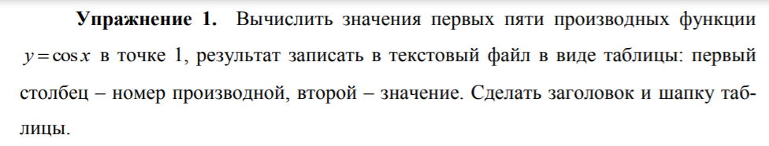

clc, clear

[F, mes]=fopen('t1.txt','w');

%Печать в файл заголовка таблицы

fprintf(F,'ТАБЛИЦА ЗНАЧЕНИЙ производных cos x в точке 1 \r\n');

%Печать в файл шапки таблицы

fprintf(F,' _________________________________ \r\n')

fprintf(F,'| N | value |\r\n')

fprintf(F,' _________________________________ \r\n')

for i=1:1:5

y = diff('cos(x)','x',i);

res =vpa(subs(y,'x',1));

fprintf(F,' %1.0f %11.8f \r\n',i,res);

end

fclose(F);

ТАБЛИЦА ЗНАЧЕНИЙ ПРОИЗВОДНЫХ ФУНКЦИИ cos x в точке 1

_________________

| i | cos 1 (i) |

_________________

| 1 | -0.8415 |

| 2 | -0.5403 |

| 3 | 0.8415 |

| 4 | 0.5403 |

| 5 | -0.8415 |

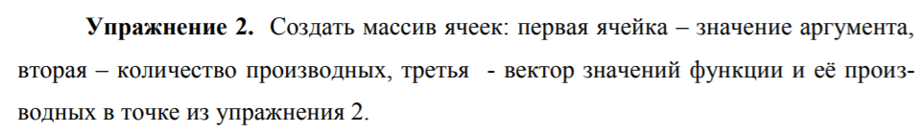

clc, clear

m{1,1}=1;

m{1,2}=5;

m{1,3}=[0.5403 -0.8415 -0.5403 0.8415 0.5403 -0.8415];

celldisp(m)

m{1} =

1

m{2} =

5

m{3} =

0.5403 -0.8415 -0.5403 0.8415 0.5403 -0.8415

cellplot(m)



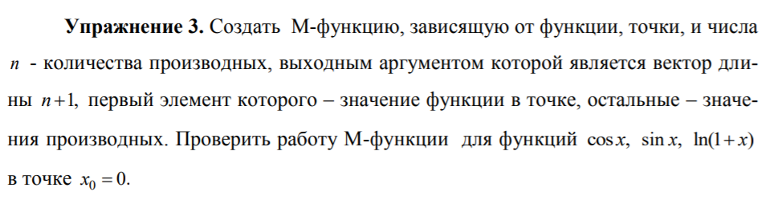

function y=proizvod(fun,x0,n)

for i=0:n

w=diff(fun,x0,i);

y(i+1)=subs(w,'x',x0);

end

end

clc, clear

syms x

proizvod(sin(x),0,9)

proizvod(cos(x),0,9)

proizvod(log(x+1),0,9)

ans =

0 1 0 -1 0 1 0 -1 0 1

ans =

1 0 -1 0 1 0 -1 0 1 0

ans =

Columns 1 through 6

0 1 -1 2 -6 24

Columns 7 through 10

-120 720 -5040 40320

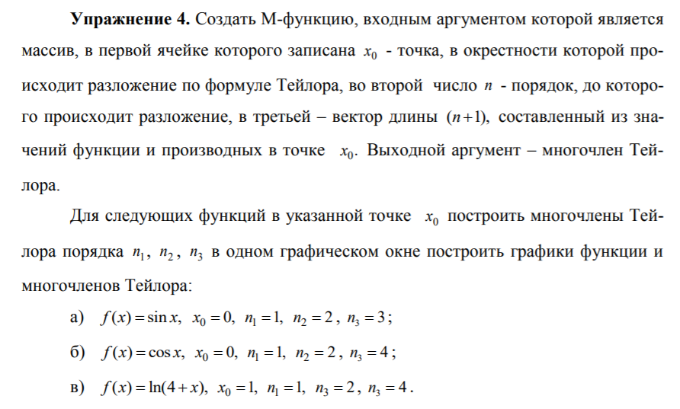

function f=task4(m)

syms x

x0=m{1,1};

n=m{1,2};

d=m{1,3};

f=0;

for i=0:n

f=f+d(i+1)*(x-x0)^i/factorial(i);

end

end

clc, clear

syms x

m{1,1}=0;

m{1,2}=1;

m{1,3}=proizvod(sin(x),0,1);

f=task4(m)

f =

x

m{1,1}=0;

m{1,2}=2;

m{1,3}=proizvod(sin(x),0,2);

f=task4(m)

f =

x

m{1,1}=0;

m{1,2}=3;

m{1,3}=proizvod(sin(x),0,3);

f=task4(m)

f =

x - x^3/6

figure

grid on

hold on

% строим графики в окрестности точки х=0

h1=ezplot('x',[-1.5 1.5 -1 1])

set(h1,'Color','g')

h2=ezplot('x - x^3/6',[-1.5 1.5 -1 1])

set(h2,'Color','m')

h3=ezplot('sin(x)',[-1.5 1.5 -1 1])

set(h3,'Color','b')

legend('n=1 and n=2','n=3','sin(x)')



clc, clear

syms x

m{1,1}=0;

m{1,2}=1;

m{1,3}=proizvod(cos(x),0,1);

f=task4(m)

f = 1

clc, clear

syms x

m{1,1}=0;

m{1,2}=2;

m{1,3}=proizvod(cos(x),0,2);

f=task4(m)

f = 1 - x^2/2

clc, clear

syms x

m{1,1}=0;

m{1,2}=4;

m{1,3}=proizvod(cos(x),0,4);

f=task4(m)

f = x^4/24 - x^2/2 + 1

figure

grid on

hold on

% строим графики в окрестности точки х=0

line([-0.7 0.7],[1 1],'Color','r')

h1=ezplot('1 - x^2/2',[-1.5 1.5 -1 1])

% меняем цвет прямой на зелёный

set(h1,'Color','g')

h2=ezplot('x^4/24 - x^2/2 + 1',[-1.5 1.5 -1 1])

set(h2,'Color','m')

h3=ezplot('cos(x)',[-1.5 1.5 -1 1])

set(h3,'Color','b')

legend('n=1','n=2','n=3','cos(x)')



m{1,1}=1;

m{1,2}=1;

m{1,3}=proizvod(log(4+x),1,1);

f=task4(m)

f = x/5 + 31737720286200319/22517998136852480

m{1,1}=1;

m{1,2}=2;

m{1,3}=proizvod(log(4+x),1,2);

f=task4(m)

f = x/5 - (x - 1)^2/50 + 31737720286200319/22517998136852480

m{1,1}=1;

m{1,2}=4;

m{1,3}=proizvod(log(4+x),1,4);

f=task4(m)

f =

x/5 - (x - 1)^2/50 + (x - 1)^3/375 - (x - 1)^4/2500 +

31737720286200319/22517998136852480

clc, clear

figure

hold on, grid on

% строим графики в окрестности точки х=0

h1=ezplot('x/5 + 31737720286200319/22517998136852480',[-2.5 2.5 0 2])

% меняем цвет прямой на зелёный

set(h1,'Color','g')

h2=ezplot('x/5 - (x - 1)^2/50 + 31737720286200319/22517998136852480',[-2.5 2.5 0 2])

set(h2,'Color','m')

h3=ezplot('x/5 - (x - 1)^2/50 + (x - 1)^3/375 - (x - 1)^4/2500 +31737720286200319/22517998136852480',[-2.5 2.5 -1 1])

set(h3,'Color','b')

h4=ezplot('log(4+x)',[-2.5 2.5 0 2])

set(h4,'Color','r')

legend('n=1','n=2','n=3','log(4+x)')





clc, clear

syms x

m{1,1}=0;

m{1,2}=1;

m{1,3}=proizvod(sqrt(4+x),0,1);

f=task4(m)

f =

x/4 + 2

clc, clear

syms x

m{1,1}=0;

m{1,2}=2;

m{1,3}=proizvod(sqrt(4+x),0,2);

f=task4(m)

f =

- x^2/64 + x/4 + 2

clc, clear

syms x

m{1,1}=0;

m{1,2}=4;

m{1,3}=proizvod(sqrt(4+x),0,4);

f=task4(m)

f =

- (5*x^4)/16384 + x^3/512 - x^2/64 + x/4 + 2

figure

grid on

hold on

% строим графики в окрестности точки х=0

h1=ezplot('x/4 + 2',[-1 4 1.5 3])

% меняем цвет прямой на зелёный

set(h1,'Color','g')

h2=ezplot('- x^2/64 + x/4 + 2',[-1 4 1.5 3])

set(h2,'Color','m')

h3=ezplot('- (5*x^4)/16384 + x^3/512 - x^2/64 + x/4 + 2',[-1 4 1.5 3])

set(h3,'Color','b')

h4=ezplot('sqrt(4+x)',[-1 4 1.5 3])

set(h4,'Color','r')

legend('n=1','n=2','n=4','sqrt(4+x)')



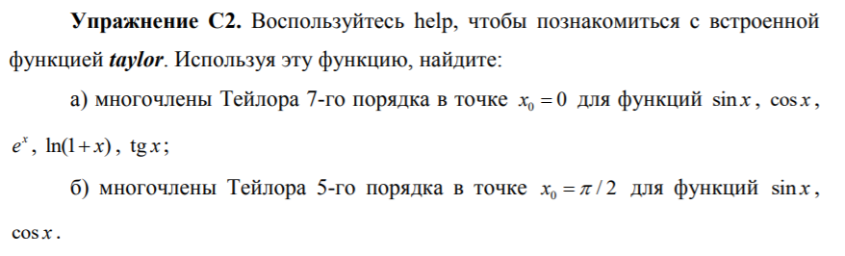

clc, clear

syms x

taylor(sin(x),0,7)

taylor(cos(x),0,7)

taylor(exp(x),0,7)

taylor(log(x+1),0,7)

taylor(tan(x),0,7)

ans =

x^5/120 - x^3/6 + x

ans =

- x^6/720 + x^4/24 - x^2/2 + 1

ans =

x^6/720 + x^5/120 + x^4/24 + x^3/6 + x^2/2 + x + 1

ans =

- x^6/6 + x^5/5 - x^4/4 + x^3/3 - x^2/2 + x

ans =

(2*x^5)/15 + x^3/3 + x

clc,clear

syms x

taylor(sin(x),5,pi/2)

taylor(cos(x),5,pi/2)

ans =

(pi/2 - x)^4/24 - (pi/2 - x)^2/2 + 1

ans =

pi/2 - x - (pi/2 - x)^3/6

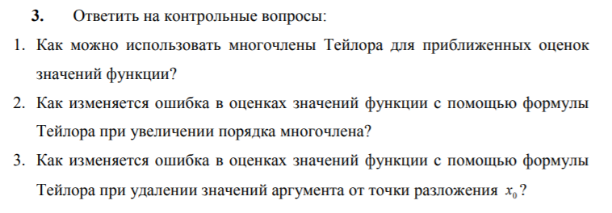

1. С помощью разложения функции по формуле Тейлора можно получить достаточно точное значение функции в точке, причём точность зависит от степени разложения.
2. При увеличении порядка многочлена уменьшается oшибка в оценках значений функции.
3. Ошибка в оценках значений функции с помощью формулы Тейлора при удалении значений аргумента от точки разложения x0 увеличивается (видно из графиков)